Детский технопарк «Альтаир»
(РТУ МИРЭА)

«ОСНОВЫ ПРОМЫШЛЕННОГО ПРОГРАММИРОВАНИЯ»

ПОЯСНИТЕЛЬНАЯ ЗАПИСКА
«The edges of House»

Харечкин Евгений Васильевич
Чмиль Андрей Дмитриевич
---------------------------------------
Ученики группы 3
---------------------------------------
Руководитель: Борисов Артём Игоревич
---------------------------------------
Преподаватель Детского технопарка "Альтаир" РТУ МИРЭА

Москва, 2026

Название проекта

The edges of House

Авторы проекта
Харечкин Евгений Васильевич и Чмиль Андрей Дмитриевич.

Описание идеи
Проект The edges of House — это 2D-игра в жанре roguelike, ориентированная на исследование замкнутого пространства подземелья с постоянно меняющейся структурой. Игра сочетает процедурную генерацию уровней, тактическое взаимодействие с окружением и систему предметов, что делает каждое прохождение уникальным.
Игрок перемещается по комнатам подземелья, сталкивается с различными препятствиями и событиями, собирает предметы и принимает решения, влияющие на дальнейший ход игры. Основная идея проекта — создать компактную, но переигрываемую игру, в которой упор делается не на сложное управление, а на атмосферу, вариативность и осмысленный игровой процесс.
Проект предназначен для демонстрации навыков разработки игр на Arcade: проектирования игровых механик, работы с процедурной генерацией, логикой взаимодействия объектов и общей архитектурой 2D-игры.

Описание реализации
В проекте реализована система процедурной генерации уровней, основанная на создании сети коридоров и комнат с учётом игровых ограничений. Генерация использует случайные значения для определения размеров помещений, ширины проходов и их расположения, при этом все параметры контролируются через конфигурацию, что позволяет сохранять баланс между разнообразием и удобством прохождения. Карта уровня формируется в виде логической сетки, где отдельно учитываются проходимые зоны, коридоры и комнаты.
Алгоритм построен таким образом, чтобы избежать пересечений комнат и выхода элементов за границы уровня. Комнаты логически присоединяются к коридорам, формируя связную структуру пространства, удобную для навигации игрока. Такой подход позволяет создавать каждый раз уникальные, но при этом предсказуемые и играбельные уровни, а также легко масштабировать сложность и размеры карты по мере прогресса в игре.

Описание технологий
В проекте используется язык программирования Python, выбранный за читаемость, гибкость и удобство быстрой разработки игровых прототипов. Основной библиотекой является arcade, которая предоставляет готовый игровой цикл, систему спрайтов, обработку ввода, работу с окнами, графикой и звуком. Благодаря аппаратному ускорению и встроенной системе столкновений библиотека позволяет создавать 2D-игры с хорошей производительностью и чистой архитектурой кода.
Для реализации вариативности игрового процесса применяется стандартная библиотека random, обеспечивающая процедурную генерацию уровней, расположения комнат и игровых событий. Модуль math используется для расчётов, связанных с геометрией, расстояниями и позиционированием объектов на карте. Стандартная библиотека os применяется для корректной работы с файловой системой и ресурсами проекта (изображения, музыка, настройки), что делает проект переносимым между различными операционными системами. Совокупность этих технологий позволяет реализовать масштабируемый и легко расширяемый игровой проект.

Результат работы
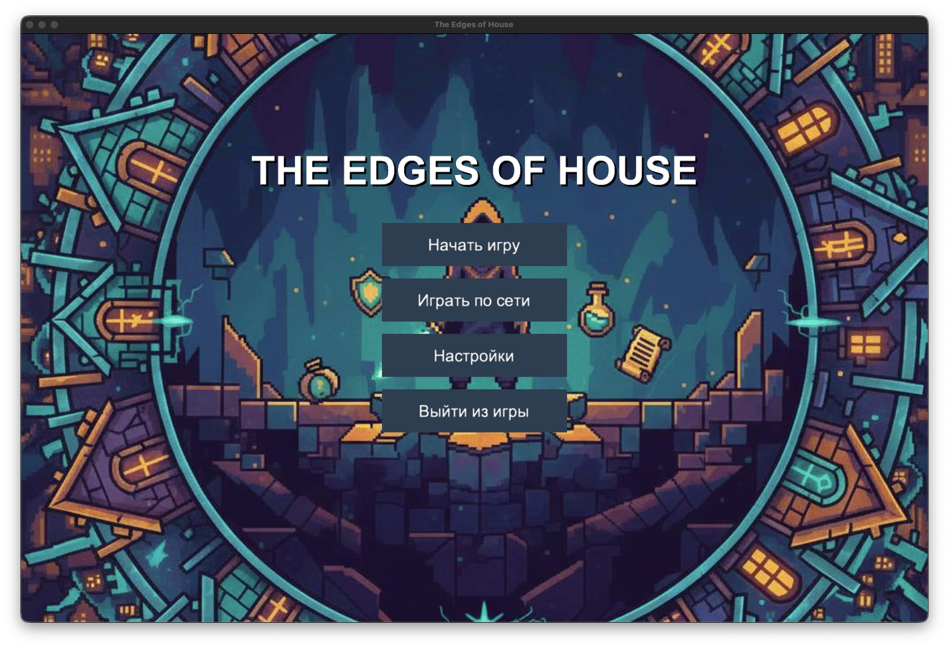
Рис. 1. Главный экран игры
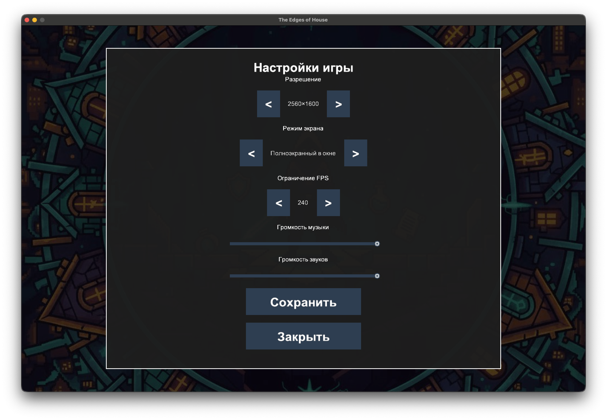
Рис. 2. Настройки игры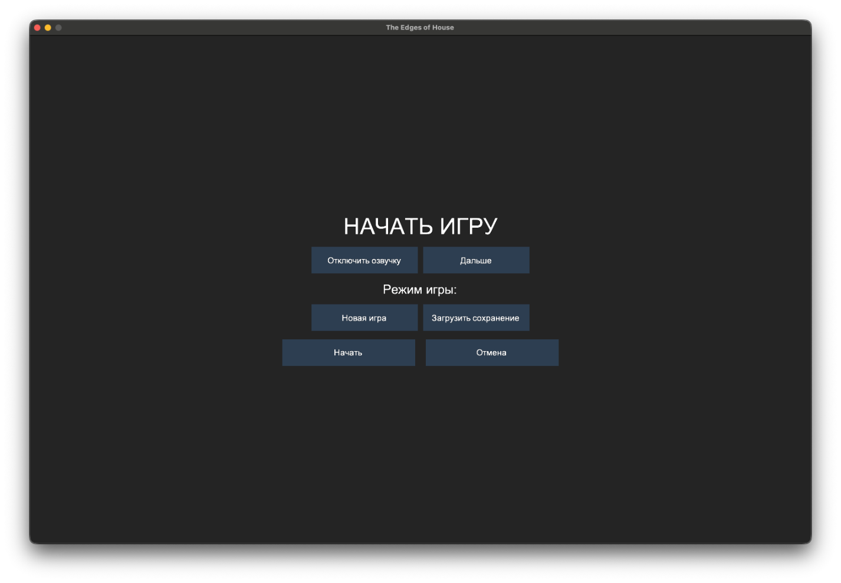
Рис. 3. Начать игру
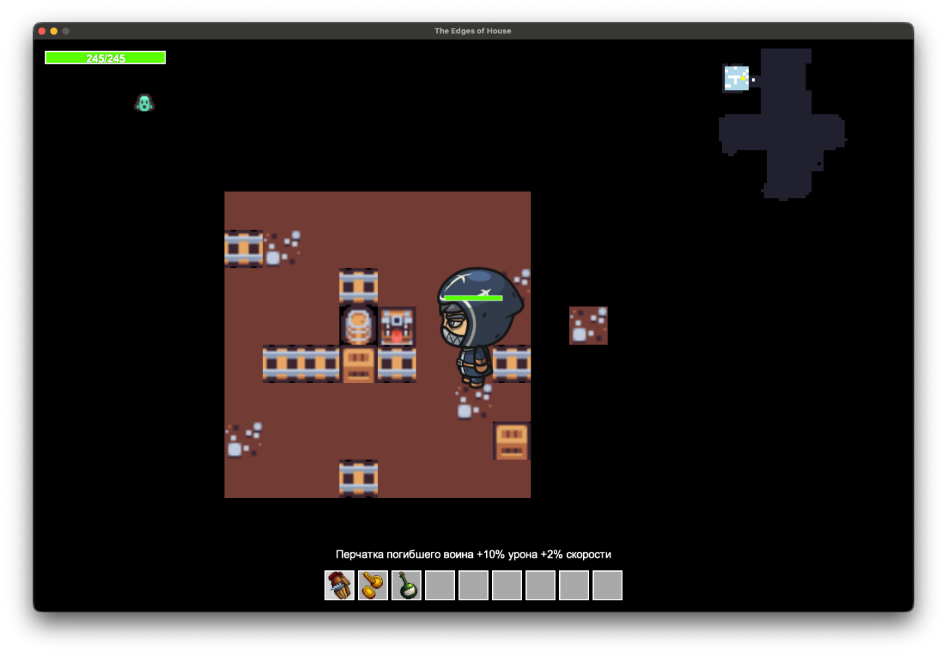Рис. 4. Комната с сундуком, инвентарь игрока, предметы с сундука и их характеристика 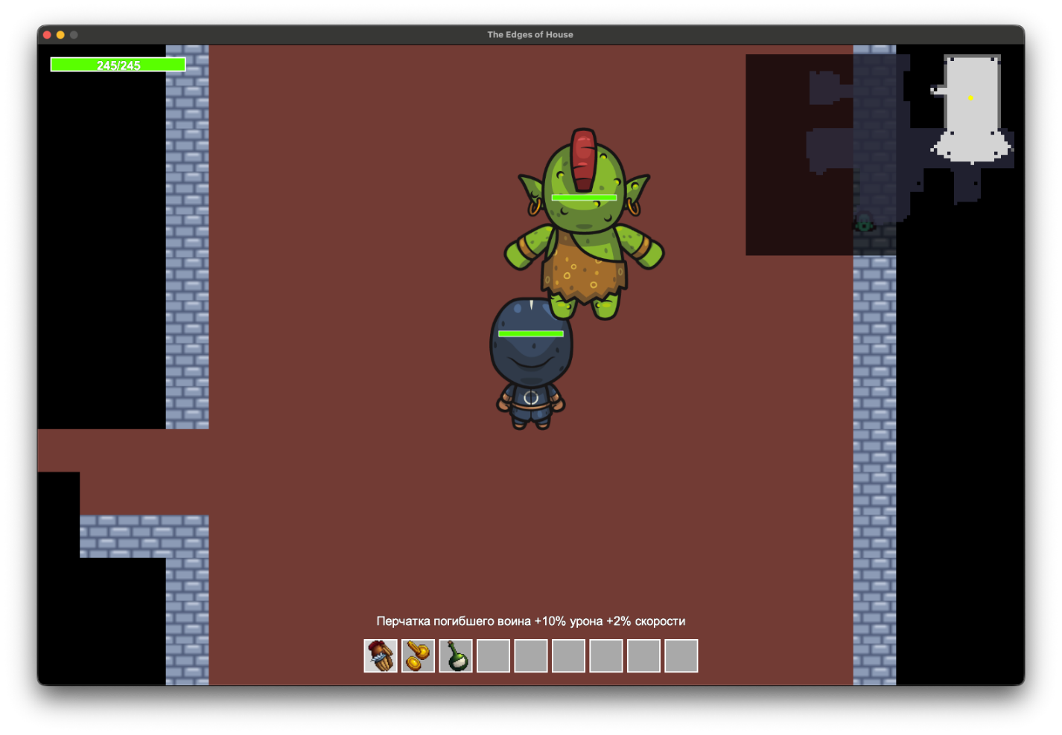Рис. 5. Враждебный моб

Руководство запуска
- Установите Python версии 3.10 или выше, с сайта:
https://www.python.org/downloads/
- Скачайте репозиторий с githab:
git clone https://github.com/Evgeiy23/The-edges-of-House/tree/fixed_development
- Перейдите в корень проекта и установите зависимости, указанные в файле requirements.txt:
pip install -r requirements.txt
- После установки всех библиотек запустите приложение из корня проекта командой:
uv run src/main.py
После выполнения этих шагов игра The Edges of House будет запущена и готова к использованию.

Руководство пользователя
После запуска игры The Edges of House игрок управляет персонажем, исследуя процедурно сгенерированные комнаты и коридоры дома. Основная цель — найти зелье для борьбы с каменной чумой. Каждый запуск игры создаёт новое расположение помещений, поэтому прохождение всегда отличается. В процессе игры игрок сталкивается с сундуками, предметами и возможными противниками, что требует внимательного и тактического подхода.
Управление в игре реализовано с клавиатуры и мыши. Перемещение персонажа осуществляется клавишами WASD, удержание Shift включает быстрый бег. Для взаимодействия с боевой системой используется левая кнопка мыши (ЛКМ) — атака, правая кнопка мыши (ПКМ) — взаимодействие с объектами, например открытие сундуков. Бросок предмета выполняется клавишей Q. Инвентарь разделён на ячейки, между которыми можно быстро переключаться с помощью клавиш 1–9. Такое управление позволяет быстро реагировать на игровые ситуации и делает геймплей динамичным и удобным.

